
Hunter Aktionen
1. Lege beliebig viele Karten ab und ziehe Karten bis zu deinem Handlimit (in der Regel 5).

2. Führe bis zu zwei der folgenden Aktionen aus. Jede davon darf nur einmal ausgeführt werden.

SPRINT: Bewege dich bis zu 2 Felder in eine beliebige Richtung, auch diagonal. Jeder Gegner in einem angrenzenden Feld wird alarmiert.

SCHLEICHEN: Bewege dich 1 Feld in eine beliebige Richtung, auch diagonal.

CRAFTEN: Mische die untersten 3 Karten deines
Discardstapels in dein Deck. Du kannst diese Aktion auch 2x verwenden.

ABLENKEN: Wähle ein beliebiges Zielfeld und einen nicht alarmierten Gegner innerhalb von 2 Feldern. Bewege diesen Gegner 1 Feld in Richtung des Zielfeldes.
FERNKAMPF: Führe einen Angriff mit einer Fernkampfwaffe aus. Fernkampfwaffen benötigen passende Munition.
NAHKAMPF: Führe einen Angriff mit einer Nahkampfwaffe aus. Es wird keine Munition benötigt, er kann jedoch durch kompatible Karten verstärkt werden. Der Angriff muss auf demselben Feld oder einem angrenzenden Feld zu einem Gegner ausgeführt werden. Wird der Angriff auf einem angrenzenden Feld ausgeführt, bewegt sich der Jäger zu Beginn seines Angriffs auf dasselbe Feld wie der Gegner.
FALLE STELLEN: Wähle ein Feld innerhalb der auf der Waffe angegebenen Reichweite. Lege einen Fallenmarker auf dieses Feld und dem gleichen auf die Karte. Auf einem Feld darf sich nur 1 Falle befinden. Fallen werden ausgelöst, wenn ein Gegner das Feld betritt.

Hunter Angriffe
1. Wähle einen Gegner in Sicht- und Reichweite der Waffe befinden.

2. Entscheide, ob du auf eine Komponente oder den Gegner zielst.

3. Fernkampfwaffen erfordern eine passende Munitionskarte.
Zusätzlich kannst du auch 1 Fähigkeitskarte ausspielen.

4. Wirf alle auf diesen Karten abgebildeten Würfel. Wende alle Sonderregeln an.

5. Die 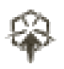 Crit Effekte der Ergebnisse können entweder von der Munitionkarte oder von der Waffe oder von beiden in beliebiger Kombination so oft gewählt werden, wie es Crits gibt.

6. Zähle die gewürfelten Augenzahlen zusammen und wende den Schaden an. Wenn der Gegner alarmiert ist, reduziere die Summe um den Rüstungswert des Gegners. Zusätzliche Effekte werden ausgeführt (z. B. Zustände, Zurückdrängen, Ausweichen).

7. Wenn der Gegner stirbt, entferne ihn vom Spielfeld und erhalte den entsprechenden Loot und Ruhmspunkte.

8. Wenn eine Komponente angegriffen wird und der Schaden ihren Zerstörungswert erreicht, wird sie abgerissen und der Jäger erhält 1 Ruhespunkt. Beträgt der Schaden mindestens die Hälfte des Zerstörungswerts, wird die Komponente beschädigt und bei zukünftigen Angriffen wird stattdessen der Schadenswert der Komponente angewendet.

Effekte
Effekte können normal nicht vom gleichen Effekt mehrfach betroffen sein.

 | Effekte auf Hunter | Effekte auf Maschinen
Feuer | Am Ende deiner Aktivierung erleidest du 1 Schaden und verlierst den Effekt. | Am Ende ihrer Aktivierung 1 Schaden und entferne den Effekt. Wenn getötet, erhalte keine Punkte oder Loot.
Eis | Wenn du einen Ausweichwurf machst, lege alle Würfel ab, die einen Crit zeigen, und entferne den Effekt. | Ignoriere den Rüstungswert des Gegners bei der Schadensberechnung und entferne den Effekt.
Strom | Interrupt Karten können nicht gespielt werden.  Entferne den Effekt am Ende deines Zuges. | Gegner führen nur eine Aktion aus. Anschließend beenden sie und verlieren den Effekt.
Stoß | Das Ziel wird auf ein benachbartes Feld gestoßen (nicht aus dem Spielfeld). Wenn ein Gegner stößt, wählt der nächste Spieler in der Reihenfolge wohin man sich bewegt.
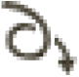  Dodge | Der Hunter darf sich um 1 Feld bewegen
AOE | Jeder Gegner, der sich auf demselben Feld wie das Ziel oder auf einem angrenzenden Feld befindet, erleidet die Effekte die hinter dem AOE-Symbol aufgeführt sind. Das Angriffsziel ist davon nicht betroffen. Jäger, die von AOE betroffen sind, können keine Ausweichwürfe durchführen.

Gegner Aktionen

  Nahkampf | Ziel: 1 Hunter in Reichweite.
  Fernkampf | Ziel: Nähster Hunter in Reichweite.
  Impuls | Ziel: Alle Hunter in Reichweite.
  Salve | Ziel: Der Hunter in Reichweite der in diesem Zug am wenigsten oft attackiert wurde und am nähsten ist.
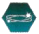  Betäuben | Das Ziel muss 1 Karte abwerfen, bevor er einen Ausweichwurf ausführen kann.
  Niederschlagen | Das Ziel muss für jeden Schaden jeweils eine Handkarte abwerfen, erst wenn nicht mehr möglich vom Deck.
  Ziehen | Das Ziel wird nicht weggestoßen, sondern ins selbe Feld des Gegners gezogen. Bewegt sich der Gegner noch, ziehe dich mit.
  Modus | Drehe die Gegnerkarte, bevor mit den Aktionen fortgefahren wird.
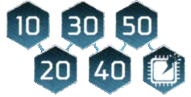
Struktur-Schwellenwerte sind an die LP großer Gegner gekoppelt. Wenn ein Jäger mit seinem Angriff den Gesamtschaden über den Schwellenwert steigen lässt, erhält er sofort 1 Ruhespunkt.
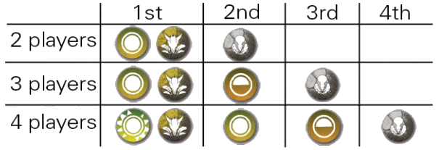
Hunter Verhalten

ANGEGRIFFEN WERDEN: Weiche dem Angriff aus, indem du die Würfel deiner Rüstungskarte benutzt. Der gewürfelte Wert verringert den erlittenen Schaden. Bei einem Crit wird der Schaden um deinen angegebene Rüstungswert verringert.
Wenn der gesamten Schaden vermieden wird, sind auch alle zusätzlichen Effekte ignoriert. Danach musst du auf ein angrenzendes Feld ausweichen, auch ohne Schaden oder Effekte.
SCHADEN BEKOMMEN: Lege für jeden Schadenspunkt 1 Karte aus deiner Hand oder oben vom Deck ab.
Wenn du dies nicht tun kannst oder wenn dein Deck aufgebraucht ist und du zu Beginn deines Zuges keine Karten ziehen kannst, wird dein Jäger ohnmächtig.
OHNMÄCHTIG WERDEN: Lege deine Figur auf die Seite, lege alle Ruhmespunkte ab und fahre direkt mit der Gegner-Aktivierung fort. Feinde ignorieren ohnmächtige Jäger.
Dein nächster Zug wird übersprungen – mische deinen Discardstapel zu einem neuen Deck und stelle deine Figur wieder auf.
SCRAPPING: Aus dem Spiel genommene Karten werden nur für die Dauer der Begegnung aus dem Spiel entfernt und nach Beendigung wieder in den Stapel des Jägers zurückgelegt.

Terrain

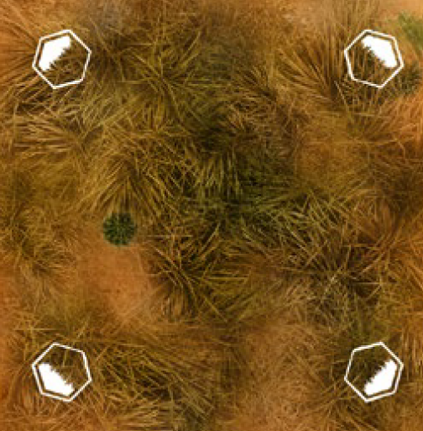
Hohes Gras: Hunter in diesem Feld alarmieren nur Gegner, wenn sie ebenfalls dieses Feld betreten.

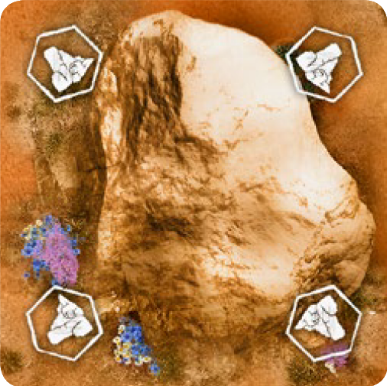
Felsen: Hunter auf diesem Feld gelten immer als „zuletzt aktivierter Jäger“. +1 Ruhm bei Kills oder Komponentenabriss
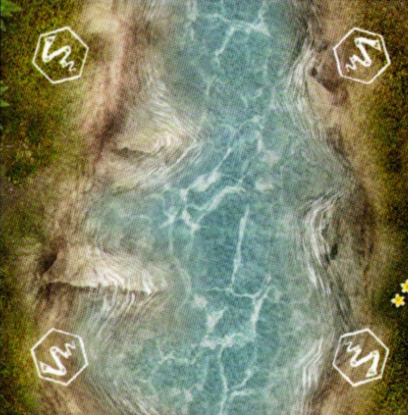
Wasser: Wasser beendet sofort die Sprint-Aktion. In diesem Feld kann nur die Schleichen-Aktion ausgeführt werden.
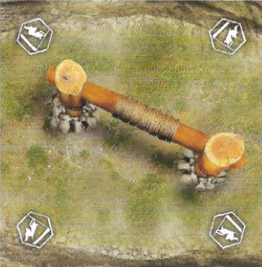
Zipline: Es kann eine Aktion aufgewendet werden, um sich sofort zum anderen Zipline-Feld zu bewegen.
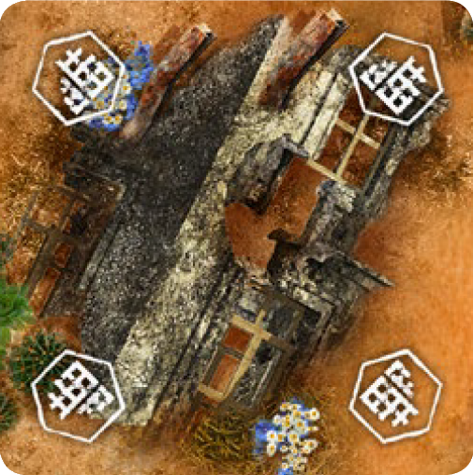
Ruine: In einer Ruine wird 1 Angriff vollständig ignoriert. Dann wird das Ruinen-Feld zerstört.
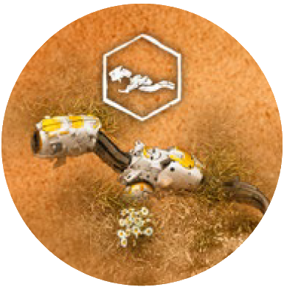
Überreste: Es kann eine Aktion aufgewendet werden, um zu looten. Entferne die Überreste und ziehe 3 Lootkarten.

Rulings

- Du darfst einem Angriff nur eine Fähigkeitskarte hinzufügen
- Du kannst Mods jederzeit außerhalb der Begegnungsphase frei wechseln. Während der Begegnungsphase aber nur zu Beginn der Aktivierung deines Jägers.
- Ein Gegenstand kann nicht mehr als 1 Mod desselben Namens enthalten.
- Gescrapte Karten werden nur für die Dauer der Begegnung entfernt.
- Nicht alarmierte Gegner nutzen ihren Rüstungswert nicht.
- Überschüssiger Schaden gegen Komponenten, wird nicht übertragen.
- Beim Händler: 2 Scherben => 1 Ressource | 2 Ressourcen => 1 Scherbe
- Token Vergabe: Bei gleich-
stand, rücken die Plätze
ab da 1 nach hinten.
Gegner Verhalten

- ALLE alarmierten werden vor ALLEN nicht alarmierten aktiviert.
- Gegner, die dem aktiven Hunter am nähsten sind, werden zuerst aktiviert.
- Bei einem Konflikt der Aktivierungsreihenfolge entscheidet der aktive Hunter.
- Aktivierte alarmierte Gegner folgen ihren Verhaltenskarten.
- Wenn mehrere zulässige Angriffs- oder Bewegungsoptionen vorhanden sind, priorisiert der Gegner den zuletzt aktivierten Jäger. Bei anhaltendem Konflikt entscheidet der Zugspieler.
- Angriffsziele müssen in Sichtlinie sein.
- Aktivierte, nicht alarmierte Gegner folgen der Patrouillenroute, auf der sie sich befinden, und bewegen sich 1 Feld in Pfeilrichtung. Dadurch können sie auch das Gebiet unwiderruflich verlassen.
- Alarmierte Gegner handeln nach ihren Verhaltenskarten, beginnend von oben nach unten.
> Mandatory-Aktionen werden immer ausgeführt.
> Conditional-Aktionen sind auf 1 pro Zug limitiert. Es wird nur die erste ausführbare eingesetzt, alle anderen übersprungen.

Gegner Alarmieren

Ein Gegner wird alarmiert, wenn:
- Er angegriffen wird. (auch wenn er keine Auswirkungen hat).
- Er Schaden erleidet.
- Sich ein anderer alarmierter Gegner im selben Feld befindet.
- Ein anderer Gegner im selben oder einem angrenzenden Feld angegriffen wird.
- Sich zu Beginn der Gegnerphase ein Hunter im selben Feld wie er befindet.
- Sich zu Beginn der Gegnerphase ein Hunter in einem angrenzenden Feld befindet, das kein hohes Gras ist.
- Ein Hunter in einem angrenzendes Feld sprintet.

Spiel-Phasen

- Aufspühr-Phase: Leader wählt 1 von 3 Tracking Karten,
Fledgeling wählt 1 von 3 Event Karten
- Begegnungs-Phase:
Hunter Step > Gegner Step > Maintanance Step - Maintanance Checks: Maximal Tode erreicht? Minimale Begegnungspunkte erreicht oder noch zu erreichen?
- Lagerfeuer Phase:
- Victory Step: (Wenn nicht erfolgreich, verdiente Ruhmespunkte abgeben!) Wandle Ruhmespunkte in Sonnen-Tokens um, dann Leader/Fledgling Tokens weitergeben.
- Level-up Step: (nur wenn eine höherstufige Begegnung erfolgreich abgeschlossen) Level deinen Skill-Baum.
- Händler Step: Händlerstufe entspricht Begegnungsstufe. Leader beginnt. Nur 1 Kauf auf einmal, dann der nächste Spieler. Bis keiner mehr kaufen will.

